Samos.html

Τίτλος: Σάμος
H1: Σάμος: Το νησί του Πυθαγόρα

Κείμενο

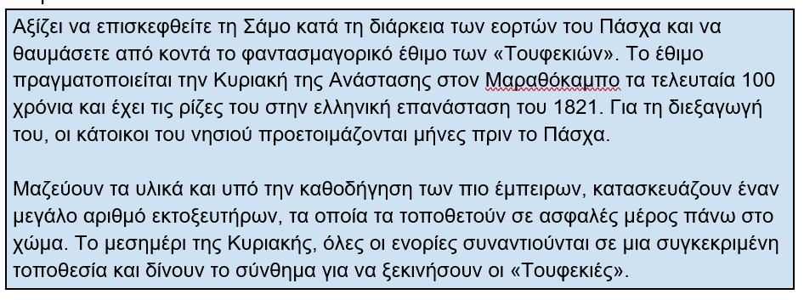

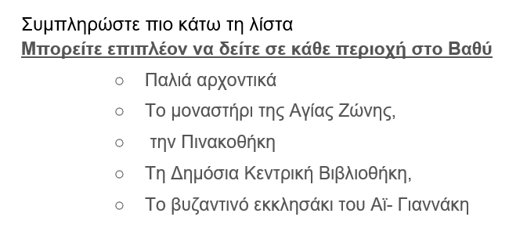
ΚΑΝΤΕ ΥΠΕΡΣΥΝΔΕΣΜΟΥΣ ΤΙΣ ΠΑΡΑΚΑΤΩ ΚΟΥΚΙΔΕΣ ΠΑΡΑΠΕΜΠΟΝΤΑΣ ΣΤΗΝ ΑΝΤΙΣΤΟΙΧΗ ΤΟΠΟΘΕΣΙΑ

Στη συνέχεια προσθέστε έναν πίνακα

Τοποθετήστε μέσα σε κάθε κουτάκι μια φωτογραφία.
Φροντίστε όλες οι φωτογραφίες να έχουν το ίδιο μέγεθος.

Είναι στην επιλογή σας το αν θα βάλετε περίγραμμα στον πίνακα.

ΟΔΗΓΙΕΣ ΑΠΟΣΤΟΛΗΣ ΑΡΧΕΙΟΥ:

ΕΠΙΣΥΝΑΨΤΕ ΤΟ ΑΡΧΕΙΟ ΜΕ ΤΟ ΚΩΔΙΚΑ HTML ΜΑΖΙ ΚΑΙ ΤΥΧΟΝ ΣΥΝΟΔΕΥΤΙΚΑ ΑΡΧΕΙΑ (Π.Χ. ΦΩΤΟΓΡΑΦΙΕΣ) ΣΕ ΕΝΑ ΕΜΑΙL ΚΑΙ ΑΠΟΣΤΕΙΛΕΤΕ ΣΤΟ panos2kakas2@gmail.com ΜΕΧΡΙ 15/01/2023

Στο email να αναγράφονται τα ονόματα των μελών της ομάδας (μέχρι 2) και το τμήμα!

